Магнитные свойства соединений HoCo_{5-x}Ga_{x}
Жарковский Александр Борисович
Студент
Московский государственный университет имени М. В. Ломоносова, физический факультет, Москва, Россия
E-mail: zharkovskiy98@gmail.com

Соединения на основе RCo₅ составляют обширный класс магнитоупорядоченных веществ, имеющих высокие значения намагниченности и констант магнитной анизотропии [1]. Для сплавов тяжелых редкоземельных металлов с 3d-переходными металлами характерно отрицательное обменное взаимодействие между подрешётками. Вследствие этого в этих составах наблюдается ферримагнитное упорядочение. В данной работе представлены результаты исследования намагниченности и МКЭ соединений HoCo_{5-x}Ga_{x}.
Составы HoCo_{5-x}Ga_{x} (x=1.2, 1.4, 1.6, 1.8, 2.0) были синтезированы методом электродуговой плавки. Образцы были переплавлены три раза с последующим отжигом при 1070 К в течение 200 часов. Рентгеноструктурный анализ показал, что все составы являются однофазными и имеют гексагональную кристаллическую структуру типа CaCu₅ (пространственная группа P6/mmm).
В данной работе проводились измерения намагниченности в полях до 70 кЭ в интервале температур от 2 К до 400К, в полях до 70 кЭ при 4.2 К, а также измерялся МКЭ прямым методом в поле 12 кЭ.
Основные магнитные данные, полученные из измерения намагниченности для исследованных составов приведены в Таблице 1.

Таблица 1. Основные магнитные данные для составов HoCo_{5-x}Ga_{x}.

x | Т_{Н}, К | Тс, K | Θ_{p}, K | µ_{eff}, µ_{B} | µ_{effCo}, µ_{B} | µ_{s}, µ_{B} | µ_{sat}, µ_{B} | µ_{satCo}, µ_{B} | H_{кр}, кЭ | µ, µ_{B}
1,2 | 87,7 | 372 |  |  |  | 4,78 | 5,68 | 1,14 | 63 | 0,45
1,4 | 72,2 | 280 |  |  |  | 5,03 | 6,09 | 1,09 | 50 | 0,52
1,6 | 62,8 | 155 | -23,9 | 13,3 | 2,38 | 4,48 | 5,93 | 1,20 | 20 | 0,45
1,8 | 50 | 103 | 6,7 | 11,9 | 1,71 | 5,12 | 6,56 | 1,08
2,0 | 29,9 | 45 | 17 | 12,3 | 2,09 | 5,80 | 7,36 | 0,88
Как видно, введение Ga приводит к уменьшению температуры магнитного упорядочения Т_{с}. В составах HoCo_{3.8}Ga_{1.2} и HoCo_{3.6}Ga_{1.4} наблюдается точка компенсации Т_{комп}, в окрестности которой обнаружен сильный температурный гистерезис. Температурные зависимости намагниченности представлены на рис. 1. Намагниченность составов HoCo_{3.4}Ga_{1.6}, HoCo_{3.2}Ga_{1.8} и HoCo₃Ga₂ монотонно спадает во всей области температур вплоть до температуры разупорядочения. Выше этой температуры зависимость σ(H) линейна.
Из зависимостей 1/χ(T) в парамагнитной области для этих составов определены значения парамагнитных точек Кюри Θ_{p} и эффективных магнитных моментов. Значения Θ_{p} оказались существенно ниже температур магнитного упорядочения, что указывает на наличие существенного отрицательного обменного взаимодействия в этих составах. Величины μ_{eff} оказались выше соответствующих значений для иона Ho (μ_{eff Ho}=10,6 μ_{B}) [2], что указывает на наличие магнитного момента в подрешетке Co.

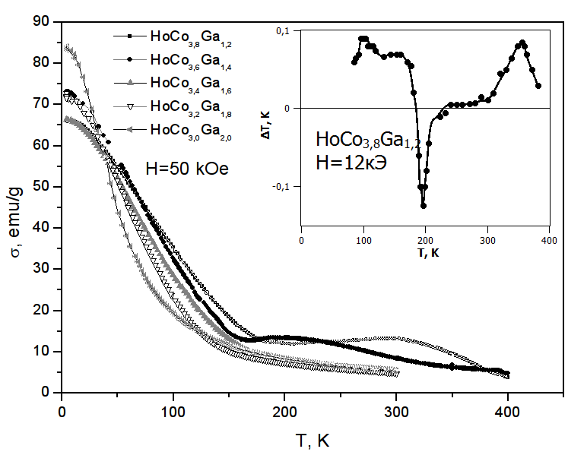

Рис. 1. Температурные зависимости намагниченности составов HoCo_{5-x}Ga_{x} в поле 50 кЭ. На вставке: температурная зависимость МКЭ для HoCo_{3,8}Ga_{1,2} в поле 12 кЭ.

На температурных зависимостях dσ/dT ля всех составов обнаружено наличие минимума в области температур ниже магнитного упорядочения. По мере увеличения концентрации Ga этот минимум смещается в область низких температур и становится уже. В таблице температура, при которой обнаружен минимум, обозначена как T_{Н}.
В соответствии с литературными данными конкуренция магнитной анизотропии подрешеток Ho и Co приводит к образованию неколлинеарной конусной магнитной структуры в составах на основе HoCo₅. В данной серии мы наблюдаем отсутствие насыщения на кривых намагничивания в полях 50кЭ. При увеличении магнитного поля на составах с x = 1,2; 1,4; 1,6 происходят скачки намагниченности примерно на 0,5 µ_{B}, после которых наблюдается тенденция к насыщению. При этом величина критического H_{кр}, при котором происходит скачок уменьшается с уменьшением концентрации Со. Для составов с меньшим количеством Со таких скачков не наблюдается, а для состава c x = 2 наблюдается насыщение в поле 65 кЭ. Для состава HoCo_{3,8}Ga_{1,2} была получена температурная зависимость МКЭ в поле 12 кЭ (см. вставку к рис. 1). Зависимость хорошо согласуется с результатом измерения намагниченности: в низкотемпературной точке и точке Кюри обнаружены максимумы, а в районе точки компенсации резкий минимум.
Аномальный асимптотический температурный ход намагниченности исследованных составов, наличие точек компенсации, низкотемпературные точки, в которых проявляются аномалии магнитной восприимчивости и МКЭ, позволяют сделать вывод, что в данных составах подрешетка Ho является слабой [3]. На ионы Ho³⁺ действует более слабое обменное поле (в основном обменное поле кобальтовой подрешетки), чем между ионами Со. Из этого следует, что подсистема ионов Ho³⁺ при низких температурах находится в значительной степени в разупорядоченном состоянии и в ней при наложении внешнего поля возникает большой парапроцесс и, следовательно, существенный МКЭ, так как производная dσ/dT велика. Обнаруженные низкотемпературные точки, по-видимому, являются точками перехода порядок-беспорядок для слабой подрешетки Ho. Выше этих температур магнитное упорядочение в составе возникает за счет подмагничивания подсистемы Ho подрешеткой Со. Разбавление кобальтовой подрешетки галием приводит к ослаблению так же и подрешетки Сo, в результате чего наблюдается резкое понижение как температур магнитного упорядочения, так и низкотемпературных точек.
Литература
- Zhao Tie-song, Jim Han-min, Guo Guang-hua, Han Xiu-feng, and Chen Hong//Phys. Ref. B. 1991. v. 43, No10, p.8593-8598.
- Никитин С.А. Магнитные свойства редкоземельных металлов и их сплавов. М., 1989.
- А.С. Андреенко, К.П. Белов, С.А. Никитин, А.М. Тишин// Успехи физических наук. 1989. No. 158 С. 553–579.

